# Consommation finale d'énergie en RÉSIDENTIEL

SOURCE 1 : <https://www.statistiques.developpement-durable.gouv.fr/edition-numerique/chiffres-cles-energie-2022/donnees-cles>

SOURCE 2 : <https://www.statistiques.developpement-durable.gouv.fr/edition-numerique/chiffres-cles-energie-2022/8-consommation-finale-denergiepar-secteur-et>

*TRAVAIL :*

*Proposer une affiche qui met en avant que nos habitations sont responsables d’une grande partie de l’énergie consommée, autant que les voitures !*

*L’affiche doit aussi faire ressortir qu’une partie de l’énergie consommée dans les maisons vient des énergies fossiles (Faire les calculs.) et est émettrice de CO2. Il y a également beaucoup de maisons en France !*

*Vous pouvez ajouter des images, des textes, des chiffres, des données, etc. pour appuyer votre présentation.*

*La présentation est libre mais doit être convaincante.*

*Les images doivent être de bonne qualité, utilisez Photofiltre si besoin*

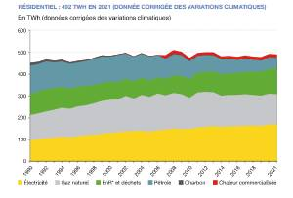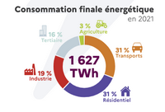

L’électricité demeure l’énergie la plus consommée dans les maisons avec 34 % du total, devant le gaz naturel (28 %), les énergies renouvelables (24 %) et les produits pétroliers (10 %).

A savoir il y a en France 37,2 millions de logements dont la moitié en maison individuelles,